Teljesítménymérő lap

Általános iskola 8./II. félév

…../…..

|  |  |  |
| --- | --- | --- |
| **Tantárgy/formája:** | Történelem | Írásbeli |
| **Vizsga időpontja/helye:** |  |  |
| **Név/osztály:** |  | 8. |
| **A tantárgyat tanító pedagógus neve:** |  | |
| **A vizsga eredménye:** | 70 / pont |  |
| **Érdemjegy/aláírás:** | (…..) |  |
| **Hivatkozások** | Történelem tankönyv 8. NT-98748  Schüttler Vera (2021): Történelem tankönyv 8. Oktatási Hivatal  Letöltés ideje: 2024.03.03.  Történelem munkafüzet 8. NT-98748_M  Schüttler Vera (2021): Történelem munkafüzet 8. Oktatási Hivatal  Letöltés ideje:2024.03.03. | |

1. **A Szuperhatalmak szembenállása**

**I/1. Feladat:** Színezd pirosra a térképen a keleti blokk országait!

4/…. pont

Használd a történelmi atlaszod (Képes történelmi atlasz 10–16 éveseknek)

50. oldalán lévő „c” térképet

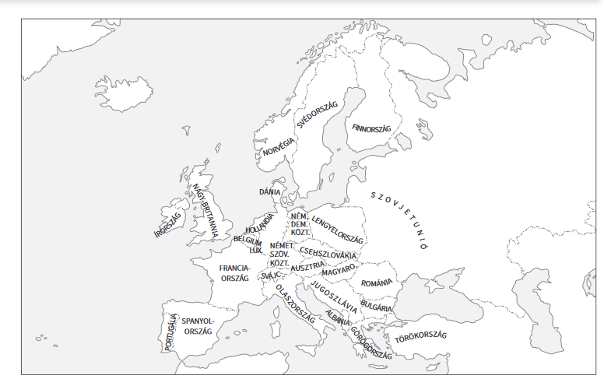

1. ábra

**I/2. feladat**: Válaszolj a kérdésekre! (Segítséged kaptál!)

8/…. pont

**Varsói Szerződés, Észak-atlanti Szerződés Szervezete, azaz a NATO, Szovjetunió és az**

**Amerikai Egyesült Államok,** **Egyesült Nemzetek Szervezete, röviden az ENSZ. Hidegháború**

1. ábra

**I/3. Feladat:** Írd a meghatározások mellé a fogalmakat!

4/…. pont

**egypártrendszer, vasfüggöny, piacgazdaság, tervgazdálkodás**

1. ábra

3/…. pont

**II.** **A kommunista diktatúra kiépülése és működése Magyarországon**

**II/1. feladat:** Írd a képek alá, hogy a Rákosi-korszak melyik jellemzőjét ábrázolja!

padlássöprés (beszolgáltatás), államosítás, koncepciós perek (politikai bíróság)

4.ábra

4/…. pont

**II/2. feladat:** Rakd helyes sorrendbe a kártyákat, írd le a mondatokat!

5.ábra

**II/.3.feladat***:* 1956. október 23-án több helyszínen zajlottak az események.

12/…. pont

Írd a képek mellé a helyszínek nevét, és hogy mi történt ezen a helyen!

6. ábra

7/…. pont

**II/4. feladat**: Egészítsd ki a szöveget a megadott szavakkal!

7. ábra

**II/5. feladat:** Igazak (I) vagy hamisak (H) a Kádár-korszakra vonatkozó alábbi állítások? Írd a téglalapba a megfelelő betűt!

7/…. pont

7/…. pont

8.ábra

**III Az egységesülő Európa és a demokratizálódó Magyarország**

**III/1.feladat:** Az 1980-as évek végén gazdasági válság alakult ki Magyarországon.

Válaszd ki, melyek voltak a válság okai, és melyek a következményei! Írd a megfelelő helyre!

9.ábra

7/…. pont

**III/2.feladat:** Igaz (I) vagy hamis (H)? Írd a téglalapba a megfelelő betűt!

10.ábra

**III/3. feladat:**

7/…. pont

11.ábra

**ÉRTÉKELÉS:**

**Elérhető pontok összesen:70 pont**

**Elért pontszám:**

**Ponthatárok:**

**0-27 pont = 1 (elégtelen)**

**28- 39 pont= 2 (elégséges)**

**40-48 pont= 3 (közepes)**

**49-59 pont= 4 (jó)**

**60-70 pont= 5 (jeles)**

|  |  |  |
| --- | --- | --- |
| **Tantárgy/formája:** | Történelem | Szóbeli |
| **A vizsga eredménye:** | 16 / pont |  |
| **Érdemjegy/aláírás:** | (…..) |  |

### **(Ceruzával jegyzeteljük, mit mond a tanuló***)*

5/…. pont

**I/1 Feladat:** Nevezd meg a képen látható személyeket! Demokratikus vagy diktatórikus vezetők voltak?

12.ábra

4/…. pont

**I/2. Feladat:** Nevezz meg legalább 4 pártot, amelyek bejutottak

az országgyűlésbe az első szabad választásokon!

13. ábra

**I/3. Feladat:** Az Európai Unió bővülése. Nagy-Britannia 2020. január 31-én kilépett

7/…. pont

az Európai Unióból. Mely országok voltak már tagjai a szövetségnek1957-ben?

Melyik évben csatlakozott a legtöbb ország az EU-hoz?

14.ábra

**ÉRTÉKELÉS:**

**Elérhető pontok összesen: 16 pont**

**Elért pontszám:**

**Ponthatárok:**

**0-6 pont= 1 (elégtelen)**

**7-9 pont= 2 (elégséges)**

**10-11 pont= 3 (közepes)**

**12-13pont= 4 (jó)**

**14-16 pont= 5 (jeles)**

|  |  |  |
| --- | --- | --- |
| **Megoldókulcs** | Történelem | Írásbeli |

**I.**

**I/1. Feladat:** Helyes válasz 4 pont!

**I/2.** **Feladat:** Helyes válaszonként 2-2 pont!

**1.**Egyesült Nemzetek Szervezete, röviden az ENSZ

2. Szovjetunió és az Amerikai Egyesült Államok USA

3.Hidegháború

4.Varsói Szerződés, Észak-atlanti Szerződés Szervezete, azaz a NATO

**I/3.** **Feladat:** Helyes válaszonként 1-1 pont!

vasfüggöny

egypártrendszer

tervgazdálkodás

piacgazdálkodás

**II/1 feladat:** Helyes válaszonként 1-1 pont!

koncepciós perek (politikai bíróság)

padlássöprés (beszolgáltatás)

államosítás

**II/2. feladat:** Helyes sorrend 2-2 pont!

Rákosi Mátyás szerette, ha „Sztálin legjobb magyar tanítványának” és bölcs vezérünknek nevezik.

A hivatalokban kötelező volt kitenni az arcképét.

**II/3. feladat**: Helyes válaszonként 2-2 pont!

Műszaki Egyetem: gyülekezés

Petőfi Szobor: Sinkovics Imre elszavalta a Nemzeti dalt

Bem szobor: kivágták a zászló közepét

Városliget: Sztálin szobor ledöntése

Parlament: Nagy Imre beszéde

Magyar Rádió: követelések beolvasása

**II/4. feladat:** Helyes válaszonként 1-1 pont!

leverését, rend, felkelőket, halálos, börtönök, bíróság, kivégezték

**II/5. feladat:** Helyes válaszonként 1-1 pont!

1.hamis 2. igaz 3.hamis 4.igaz 5.hamis 6. igaz 7. hamis

**III/1. feladat****:** Helyes válaszonként 1-1 pont!

A gazdasági válság okai: leállították a reformokat, eladósodás, tervgazdálkodás, a pártállam hatalma gyengült

A gazdasági válság következményei: életszínvonal romlott, nőtt az elégedetlenség, erősödött a rendszerellenes hangulat

**III/2. feladat:** Helyes válaszonként 1-1 pont!

Hamis, igaz, hamis, igaz, hamis, igaz, igaz

**III/3. feladat**: Helyes válaszonként 1-1 pont!

|  |  |  |
| --- | --- | --- |
| **Megoldókulcs** | Történelem | Szóbeli |

### **I.**

**I/1**. **Feladat:**Helyes válasz öt (5) pont

Rákosi Mátyás, Kádár János, diktatórikus

**I/2. Feladat:**Helyes válasz, ha négy pártot megnevez válaszonként 1-1 pont!

Magyar Demokrata Fórum, Szabad Demokraták Szövetsége, Fiatal Demokraták Szövetsége,

Magyar Szocialista Párt, Magyar Kisgazdapárt, Kereszténydemokrata Néppárt

**I/3.** **Feladat:**Helyes válaszonként 1-1 pont!

1957: Németország, Luxemburg, Franciaország, Olaszország, Belgium, Hollandia,

2004.

**Képek, ábrák jegyzéke**

**1. ábra:** Történelem munkafüzet 8. NT-98748_M

Schüttler Vera (2021): Történelem munkafüzet 8., Oktatási Hivatal

Letöltés ideje:2024.03.03. 14. oldal

**2. ábra:** Történelem munkafüzet 8. NT-98748_M

Schüttler Vera (2021): Történelem munkafüzet 8., Oktatási Hivatal

Letöltés ideje:2024.03.03. 14. oldal

**3. ábra:** Történelem munkafüzet 8. NT-98748_M

Schüttler Vera (2021): Történelem munkafüzet 8., Oktatási Hivatal

Letöltés ideje:2024.03.03. 15. oldal

**4 ábra:** Történelem munkafüzet 8. NT-98748_M

Schüttler Vera (2021): Történelem munkafüzet 8., Oktatási Hivatal

Letöltés ideje:2024.03.03. 19. oldal

**5 ábra:** Történelem munkafüzet 8. NT-98748_M

Schüttler Vera (2021): Történelem munkafüzet 8., Oktatási Hivatal

Letöltés ideje:2024.03.03. 21. oldal

**6. ábra:** Történelem munkafüzet 8. NT-98748_M

Schüttler Vera (2021): Történelem munkafüzet 8., Oktatási Hivatal

Letöltés ideje:2024.03.03.24. oldal

**7. ábra:** Történelem munkafüzet 8. NT-98748_M

Schüttler Vera (2021): Történelem munkafüzet 8., Oktatási Hivatal

Letöltés ideje:2024.03.03. 25. oldal

**8. ábra:** Történelem munkafüzet 8. NT-98748_M

Schüttler Vera (2021): Történelem munkafüzet 8., Oktatási Hivatal

Letöltés ideje:2024.03.03. 27. oldal

**9. ábra:** Történelem munkafüzet 8. NT-98748_M

Schüttler Vera (2021): Történelem munkafüzet 8., Oktatási Hivatal

Letöltés ideje:2024.03.03. 38. oldal

**10. ábra:** Történelem munkafüzet 8. NT-98748_M

Schüttler Vera (2021): Történelem munkafüzet 8., Oktatási Hivatal

Letöltés ideje:2024.03.03. 41. oldal

**11. ábra:** Történelem munkafüzet 8. NT-98748_M

Letöltés ideje:2024.03.03. 51. oldal

Schüttler Vera (2021): Történelem munkafüzet 8., Oktatási Hivatal

Letöltés ideje:2024.03.03. 41. oldal

**12. ábra:** Történelem tankönyv 8. NT-98748

Schüttler Vera (2021): Történelem munkafüzet 8., Oktatási Hivatal

Letöltés ideje: 2024.03.03. 38.oldal

**13. ábra:** Történelem tankönyv 8. NT-98748

Schüttler Vera (2021): Történelem munkafüzet 8., Oktatási Hivatal

Letöltés ideje: 2024.03.03. 79.oldal

**14. ábra:** Történelem tankönyv 8. NT-98748

Schüttler Vera (2021): Történelem munkafüzet 8., Oktatási Hivatal

Letöltés ideje: 2024.03.03. 89.oldal